**C语言五子棋AI报告**

**功能介绍**：该程序可以实现玩家与电脑对弈五子棋：玩家可自由选择先后手；也可以选择悔棋，程序能实现连续回滚多步，多次悔棋；玩家也可随时选择重新开始游戏，重置棋局；该程序对于常见的双三禁手进行了规定限制。

**程序介绍**：1.在图画层面主要使用了easyx，语言库方面都使用了<graphics.h><Windows.h><math.h><time.h><easyx.h><stdio.h>。

2.程序主要分为三个模块：**绘图，AI计算和运行**。

**绘图模块**主要包括board（绘画棋盘）、initialize（初始化棋盘）、over（结束画面）三个函数，用于呈现棋盘，供AI和玩家下棋以及呈现结束画面。

**AI计算模块**包括ass（评估该点的得分）、wholeass（评估整个棋盘的AI得分）、deduction（主要的计算函数，计算极大极小值，进行α-β剪枝）三个函数，首先通过ass函数评估每个点的得分，再通过wholeass将该情况下所有点位的得分进行加和，最后通过deduction进行递归推演，最终得出AI下一步的最优解。

**运行模块**包括begin（开局）、robot（AI下棋）、execute（玩家下棋）、end（判断棋局是否结束）、regret（悔棋）、prevent（禁手）六个函数，玩家与AI进行对弈，期间玩家可以选择悔棋和重开，end函数时时判断棋局是否结束，prevent函数判断先手方是否违反禁手规则。

三个模块互相关联，运行模块在运行时需要绘图模块呈现画面，同时也需要AI计算模块进行递归推演帮助AI完成下棋。

该五子棋AI程序**核心代码部分是AI计算模块中的deduction函数**，该函数完成了**极大极小值**的计算和**α-β剪枝**，并且能够控制AI提前算的步数，综合考虑棋力和运行时间，本程序中AI默认提前算2步棋。这一函数是该程序真正实现“人工智能”的部分。

3.**运行截图**：

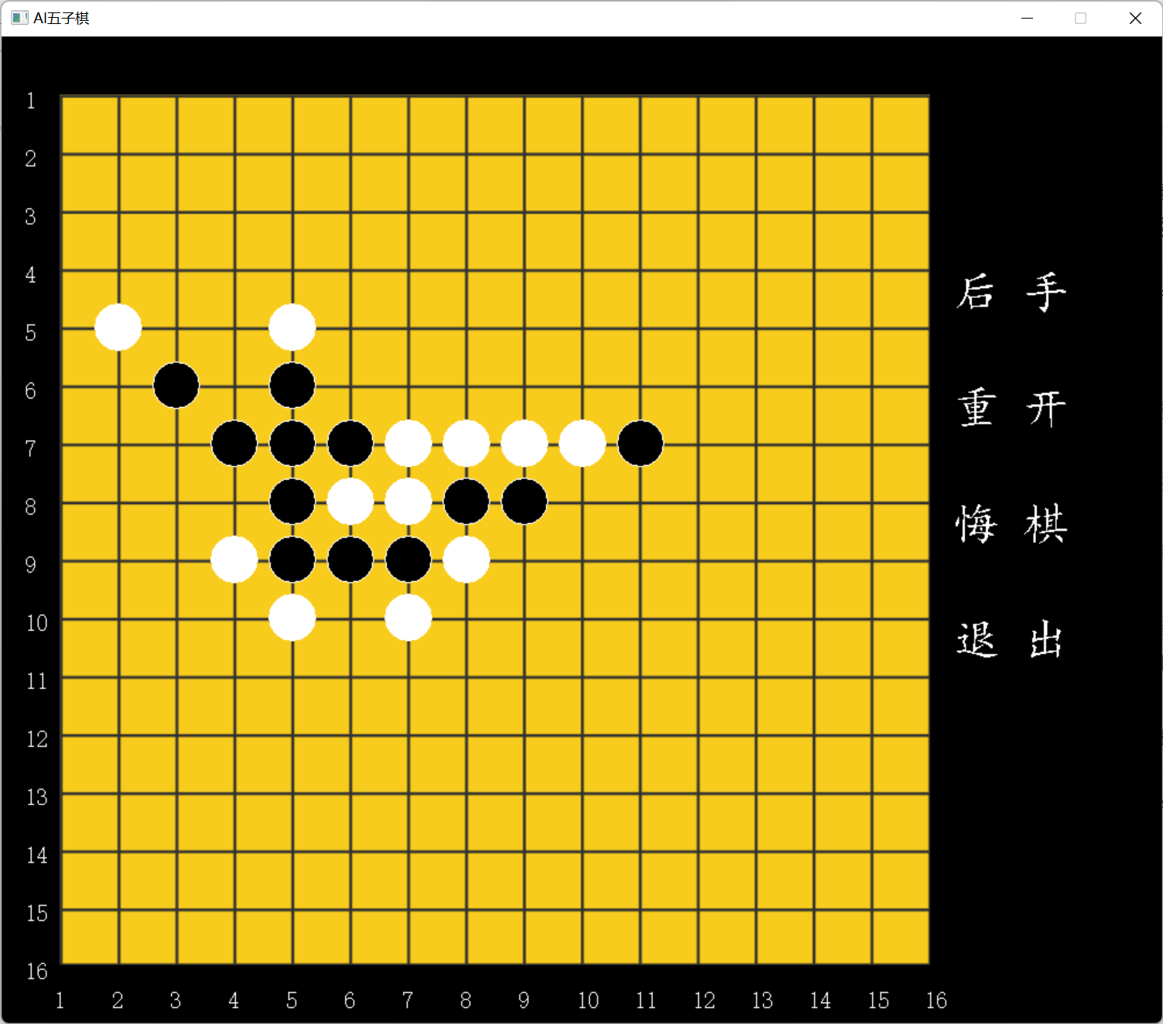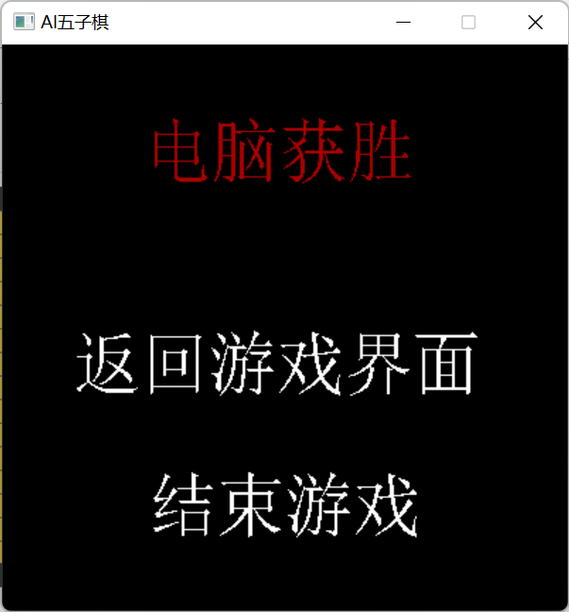

**运行速度**：在10个回合以内AI均能在2秒内计算完最优解并下棋，玩家不会感到卡顿，在10个回合到20个回合AI会在10秒内计算出最优解，此时存在一定卡顿，在20个回合以后由于计算量的增加，AI计算时间偏长。

**程序大小**：约600行代码，3KB

**AI棋力评价**：我们宿舍三位舍友和我都被干下阵来，而且能够提前算两步棋，预估棋力在大部分普通玩家棋力之上。

**参考资料**：https://blog.csdn.net/weixin_45615730/article/details/108620483

https://oi-wiki.org/search/alpha-beta/

**补充**：啊啊啊五子棋禁手真的比想象中的复杂好多好多，有的专业术语根本看不懂，上网搜也是一知半解，所以在程序里只设置了最常见的双三禁手。